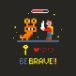

**arcade-project pensée par**

Arthur Laforest

Cyrian Philippot



Programmation

Arthur Laforest

Cyrian Philippot



Design

Arthur Laforest

Cyrian Philippot



Test

Arthur Laforest

Cyrian Philippot



snake

Arthur Laforest

Cyrian Philippot

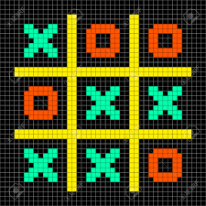

morpion

Arthur Laforest

Cyrian Philippot

**FIN**

Règles des jeux :

But du jeu : Manger le plus de rond rouge sans s'autopercuter

Objectif : Faire le meilleur scord en ne mourant pas

Commande : touche du clavier (les fleches)

But du jeu : Aligner 3 croix, verticalement, horizontalement, diganalement. PS : laisser jouer l'IA

Objectif : Ne pas perdre face a l'IA et marquer le plus de point

Commande : souris (clique gauche)